**Package control**

Il package control include tutte le classi Servlet che rappresentano la logica applicativa della nostro piattaforma.

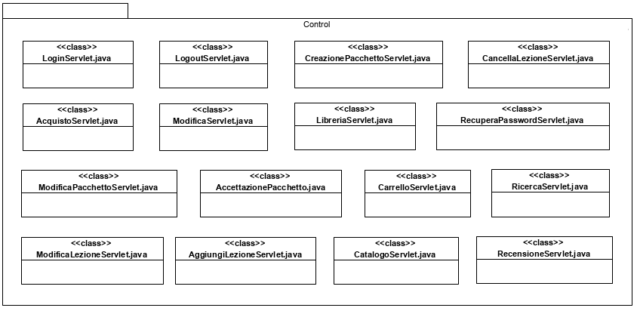Di seguito viene riportato il package che raggruppa tali classi:

|  |  |
| --- | --- |
| **Nome:** | **Descrizione:** |
| LoginServlet.java | Controller che permette di completare un’operazione di login. |
| LogoutServlet.java | Controller che permette di effettuare il logout. |
| RecuperaPasswordServlet.java | Controller che permette di recuperare la password. |
| ModificaServlet.java | Controller che permette di cambiare l’username o la password di registrazione. |
| AcquistoServlet.java | Controller che permette di acquistare un pacchetto. |
| RicercaServlet.java | Controller che permette di ricercare un pacchetto. |
| *CreaPacchettoServlet.java* | *Controller che gestisce la creazione di un corso.* |
| *ModificaPacchettoServlet.java* | *Controller che gestisce le modifiche di un pacchetto.* |
| *AccettazionePacchettoServlet.java* | *Controller che accetta o rifiuta un corso visto da un supervisore.* |
| LibreriaServlet.java | Controller che gestisce la visualizzazione dei pacchetti acquistati. |
| AggiungiLezioneServlet.java | Controller che gestisce l’inserimento di una lezione. |
| CancellaLezioneServlet.java | Controller che gestisce la cancellazione di una lezione. |
| ModificaLezioneServlet.java | Controller che modifica i dati di una lezione di un pacchetto. |
| CatalogoServlet.java | Controller che gestisce la visualizzazione dei pacchetti nelle varie categorie. |
| CarrelloServlet.java | Controller che gestisce l’acquisto di un pacchetto. |
| RecensioneServlet.java | Controller che permette l’inserimento di una recensione. |

**Package View**

Il package view include tutte le pagine JSP, ossia quelle pagine che gestiscono la visualizzazione dei contenuti da parte di un utente del sistema.

Di seguito viene riportato il package che raggruppa tutte le pagine del sistema che hanno tale caratteristica.

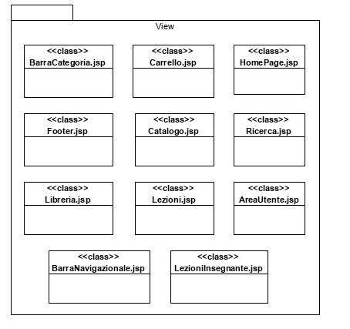

|  |  |
| --- | --- |
| **Nome:** | **Descrizione:** |
| BarraCategoria.jsp | Pagina che include la barra delle categorie principali del sistema. |
| Carrello.jsp | Pagina che include la lista dei pacchetti da acquistare e la funzionalità per proseguire all’acquisto. |
| Catalogo.jsp | Pagina principale dei pacchetti, presenta la lista dei pacchetti con le loro descrizioni. |
| Footer.jsp | Pagina che include il footer delle pagine del sistema. |
| HomePage.jsp | Pagina principale della piattaforma, presenta le informazioni su quest’ultima. |
| Lezioni.jsp | Pagina principale del singolo pacchetto che include la prima lezione gratuita e la lista delle recensioni affiliata. |
| Libreria.jsp | Pagina che include la lista di tutti i pacchetti acquistati dall’utente con le relative lezioni. |
| BarraNavigazione.jsp | Pagina che include la barra di navigazione principale del sistema. |
| Ricerca.jsp | Pagina che include la lista dei pacchetti fornita come risultato. |
| AreaUtente.jsp | Pagina che include una form per la modifica dei dati personali, la funzionalità di logout e per l’acquirente, la lista degli ordini, per l’insegnante la form che permette l’inserimento di un nuovo pacchetto e infine per il gestore del catalogo la lista dei pacchetti da approvare. |
| LezioniInsegnante.jsp | Pagina che mostra la lista delle lezioni appartenenti ad un singolo pacchetto di un insegnante. |